# 供应商列表

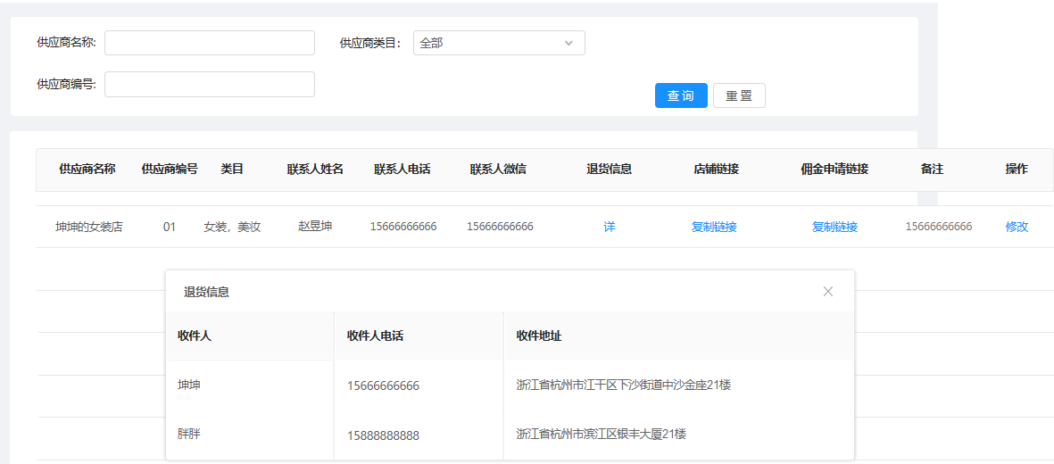

## 接口逻辑

1. 根据筛选条件查询供应商信息SUPPLIER_INFO表
2. 通过查询出来的类目ids插叙类目信息表CATEGORY_INFO表；
3. 退货信息查询SUPPLIER_RETURN_INFO表；